**Описание тестовых логов**

1. Лог “**2017-24-02_06-31-51_bluetooth.json**”, соответствующее видео “**20170224_183124.mp4**”. Начало в точке Старт, несколько секунд неподвижно. Далее спокойный переход в кухню к точке Финиш. Несколько секунд в конце неподвижно (траектория на рис. 1).

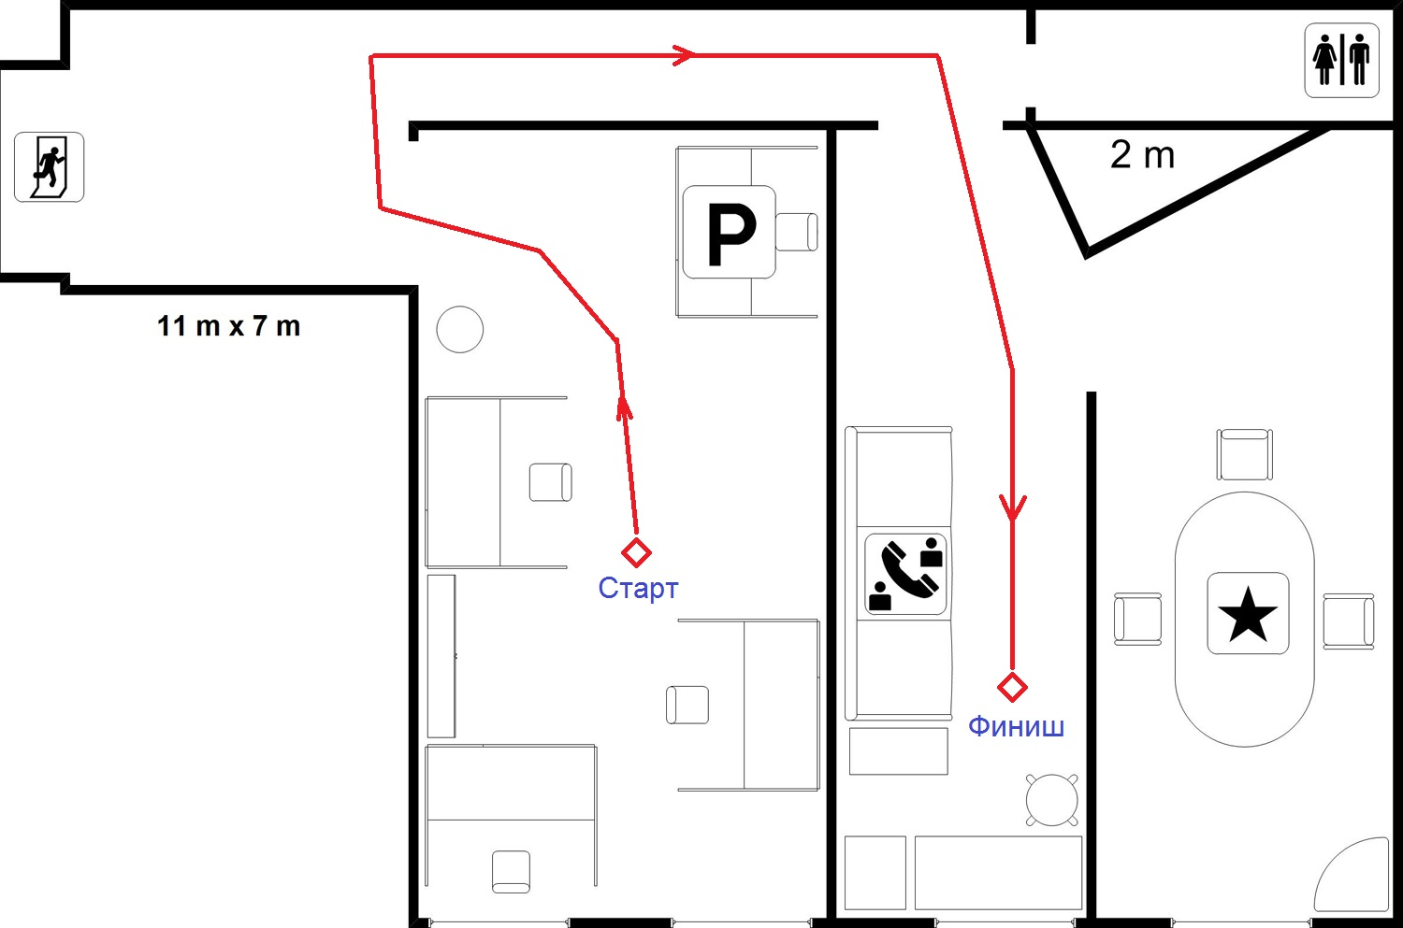

Рис. 1

1. Лог “**2017-24-02_06-33-08_bluetooth.json**”, соответствующее видео “**20170224_183246.mp4**”. Траектория движения обратная к случаю 1. Начало в кухне, секунда неподвижно. Далее спокойный переход в другую комнату. В конце поворот на 180 градусов, секунда неподвижно (траектория на рис. 2).

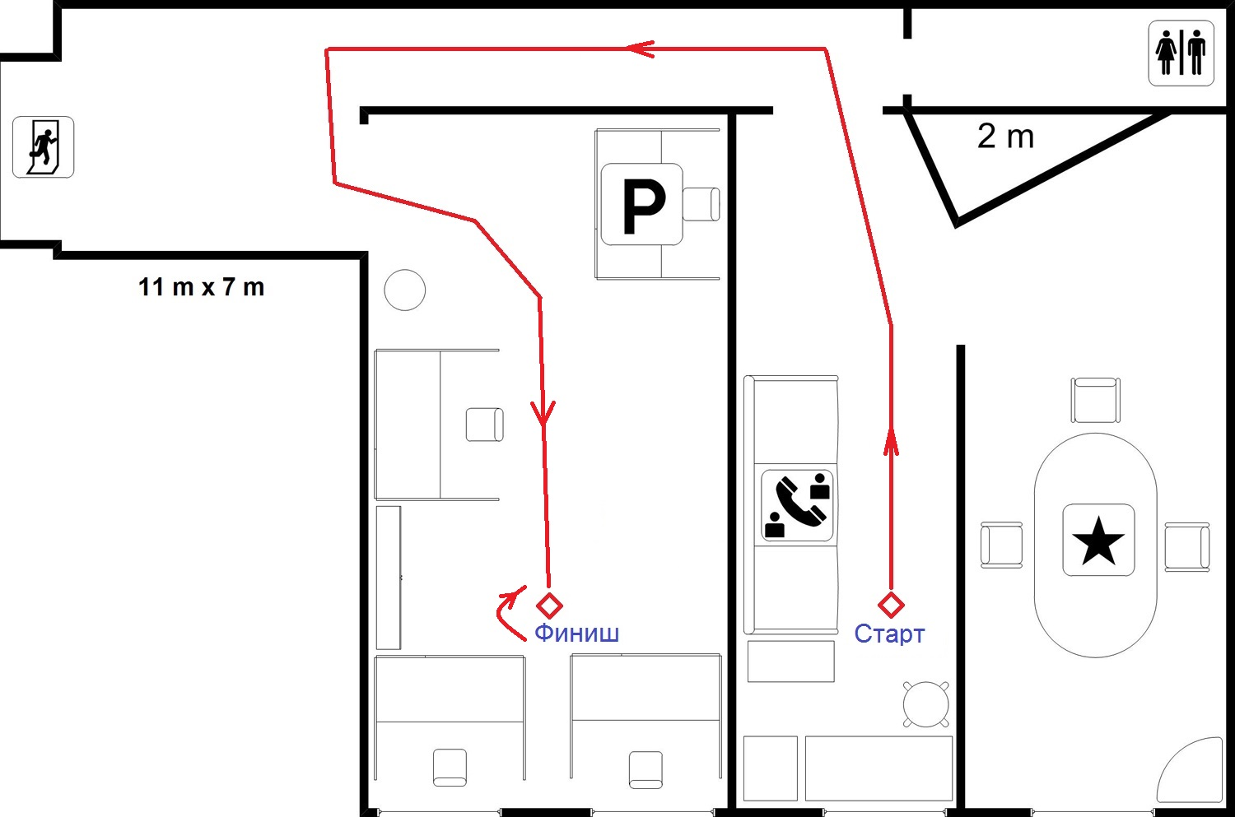

Рис. 2

1. Лог “**2017-24-02_06-34-01_bluetooth.json**”, соответствующее видео “**20170224_183354.mp4**”. Комната, где собирались для обсуждения. Несколько секунд неподвижно возле края среднего стола, лицом на дартс (серая стрелка - исходное положение оси Y устройства). Далее поворот на 180 град. по часовой стрелке. Несколько секунд неподвижно. Поворот на 180 град. по часовой стрелке в исходное положение. Несколько секунд неподвижно (траектория на рис. 3).

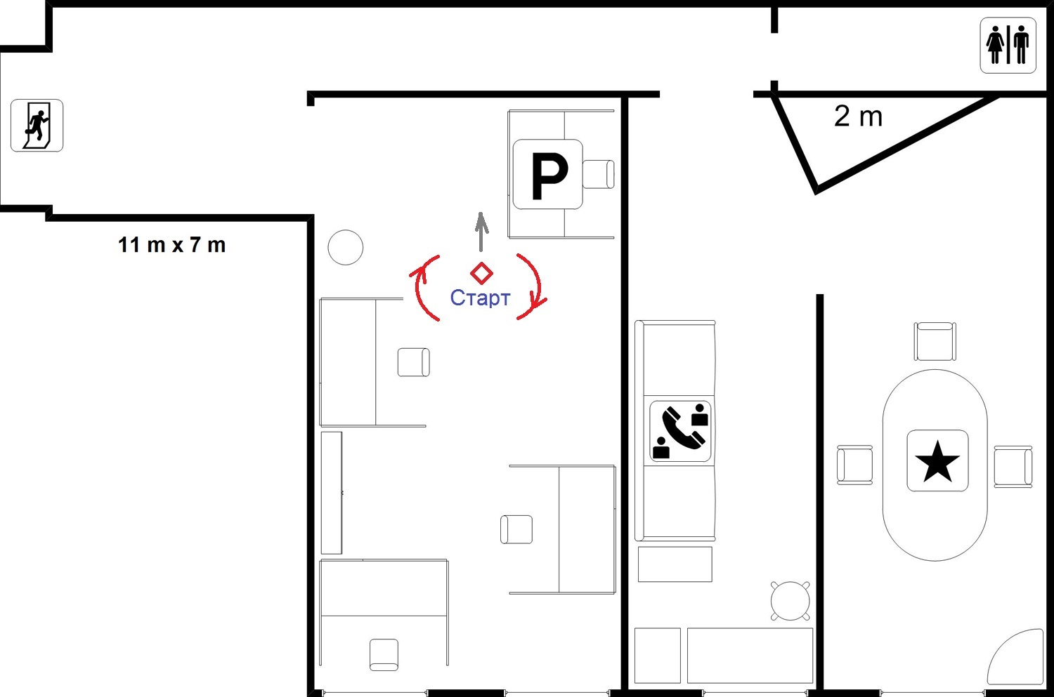

Рис. 3

1. Лог “**2017-24-02_06-34-52_bluetooth.json**”, соответствующее видео “**20170224_183451.mp4**”. То же самое, что и 3, но по центру кухни напротив середины дивана. Начало и конец - лицом к окну (серая стрелка - исходное положение оси Y устройства). Повороты по часовой стрелке (траектория на рис. 4).

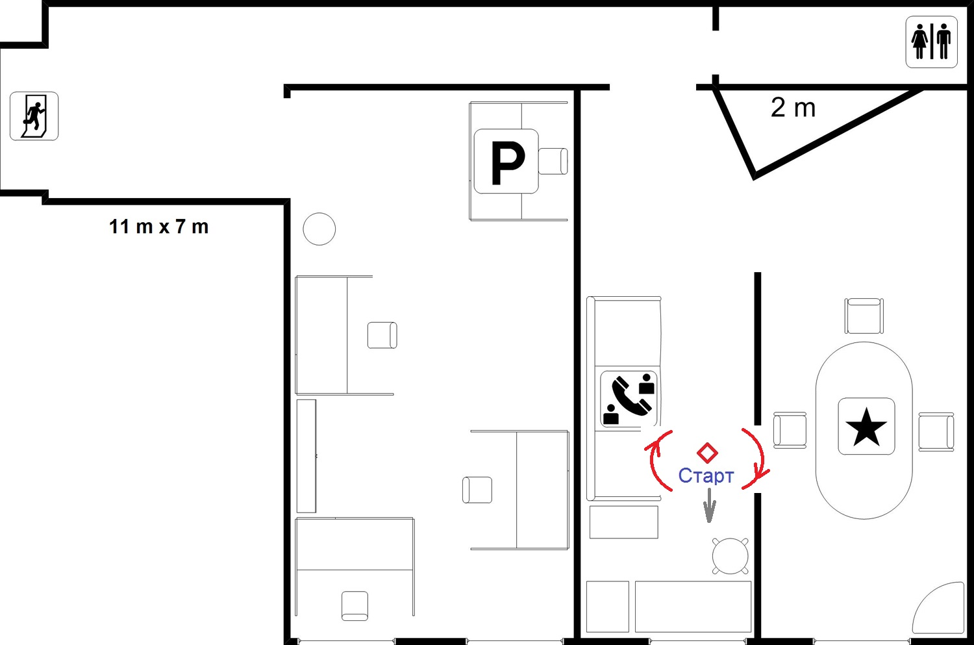

Рис. 4

1. Лог “**2017-24-02_06-35-24_bluetooth.json**”, соответствующее видео “**20170224_183528.mp4**”. Начало возле двери туалета. Далее спокойно по коридору ко входной двери. В конце несколько секунд неподвижно (траектория на рис. 5).

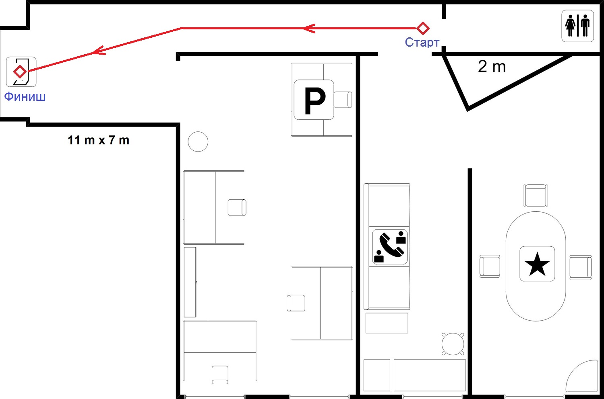

Рис. 5